Научно-производственная фирма  “Электронная и специальная техника”  ФОНАРЬ  ОРУЖЕЙНЫЙ  ФО-2L  Тула 2008 | Благодарим Вас за покупку изделия нашей фирмы – фонаря оружейного ФО-2L  Используемый в фонаре оптический светодиодный модуль создаёт яркий, хорошо сфокусированный луч света. Оптический модуль выполнен в виде монолитного блока на основе современного светодиодного излучателя.  Фонарь имеет защитное минеральное стекло, допускающее эксплуатацию в тяжелых условиях без снижения его прозрачности. Размещение фонаря на оружии позволяет Вам вести наблюдение в затемнённых местах, не ограничивая удобств эксплуатации оружия.  Фонарь устанавливается на оружие с помощью кронштейнов ФО-2.  Соблюдение изложенных ниже правил эксплуатации фонаря удлинит срок его службы.  Устройство фонаря показано на рисунке. | 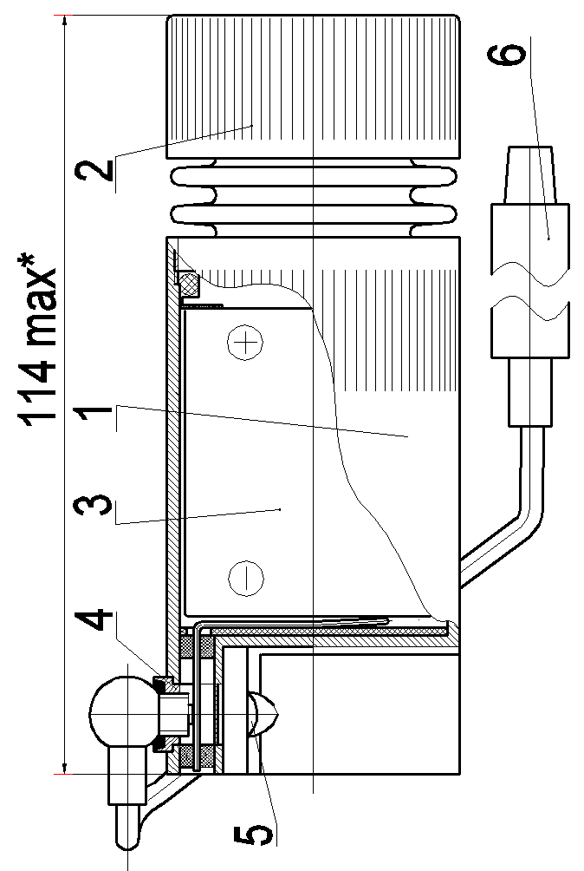  1. Корпус; 2. Модуль оптический; 3. Аккумуляторная батарея;  4. Контактное гнездо; 5. Зажимной винт;  6. Узел включения. | Характеристики фонаря   Фонарь обеспечивает освещённость, достаточную для хорошей различимости объектов на удалении до 100 м, и видимости на удалении не менее 150 м.   Фонарь сфокусирован так, что позволяет освещать места как в непосредственной близости, так и вдали.   Длительность работы фонаря с номинальной мощностью от свежезаряженных аккумуляторов при н.у. и периодических включениях на 5-15 мин – не менее 3-х часов   Полное время работы фонаря от свежезаряженных аккумуляторов до 10 часов.   Световой поток 200 Лм   Габариты фонаря: ∅ 40 х 114 мм.   Рабочая температура: -20…+40°С.   Масса 250 г   Рабочий ресурс излучателя –  не менее 20000 часов   Исполнение - пылебрызгозащитное
Особенности эксплуатации  Ваш фонарь рассчитан на длительную эксплуатацию. Регулярно проверяйте состояние аккумуляторной батареи пробным включением фонаря. При заметном уменьшении яркости свечения за время 10…15 сек, проведите подзарядку батареи.  Для зарядки необходимо вывернуть разъем узла включения из контактного гнезда фонаря и ввернуть туда контакт зарядного устройства.  Включите зарядное устройство УЗС-1 в сеть 220 В, 50 Гц. Время полного заряда 10 часов.  Процесс зарядки контролируется по свечению индикатора на зарядном устройстве.  Возможна зарядка от бортовой сети автомобиля при помощи УЗА 12В, которое приобретается отдельно.  Следите за чистотой защитного стекла, избегайте ударов по нему.  Не допускается разборка фонаря без необходимости.  Фокусировка выполнена изготовителем. | Установка фонаря  На оружие фонарь устанавливается с помощью кронштейнов. Конкретный выбор кронштейна определяется видом оружия.  Для установки фонаря необходимо:   Установить кронштейн взамен штатной пробки подствольного магазина ружья или закрепить кронштейн на стволе карабина.   Вывернуть полностью зажимной винт 5  фонаря.   Установить фонарь на кронштейн до упора, ввернуть и затянуть зажимной винт 5. Покачиванием фонаря убедиться в надёжности его крепления.   Закрепить узел включения 6 с помощью текстильной застёжки в удобном месте, для чего ответную часть застёжки приклеить на оружии клеем типа «Марс», «Момент», «Феникс» и т. д.   Перед эксплуатацией произвести подзарядку аккумуляторной батареи. | Комплектность  1. Фонарь оружейный ФО-2L  2. Зарядное устройство УЗС-1 220В  3. Паспорт  4. Подсумок  5. Коробка  Примечание. Кронштейны для установки фонаря на разные виды оружия приобретаются отдельно.  Свидетельство о приёмке  Фонарь оружейный ФО-2L заводской  № __________ соответствует заданным техни- ческим характеристикам и изготовлен в  cоответствии с технической документацией  ЭСТ 060.00.00.  Дата приёмки ____________  ОТК ____________ | Гарантии изготовителя  Изготовитель гарантирует безотказную работу фонаря при соблюдении условий эксплуатации.  Гарантийный срок эксплуатации 1 год со дня продажи.  По поводу ремонта обращайтесь к торговому представителю или в НПФ “ЭСТ” по адресу:  Россия, 300034, г. Тула, а/я 400,  Тел/факс. 8-(4872)-34-70-68, 47-64-08  E-mail: tula-est@tula.net  www.tula-est.ru  Дата продажи__________________  Продавец ___________________  Штамп магазина

